**РОССИЙСКИЙ УНИВЕРСИТЕТ ДРУЖБЫ НАРОДОВ**

**Факультет физико-математических и естественных наук**

**Кафедра компьютерных и информационных наук**

**ОТЧЕТ**

**по лабораторной работе № 3**

дисциплина: Архитектура компьютеров и операционные системы

Студент: Дьяконова Софья

Номер студенческого билета: 1132220829

Группа: НКАбд-01-22

МОСКВА 2022 г

**Цель работы:** Целью работы является изучить идеологию и применение средств контроля версий. Приобрести практические навыки по работе с системой git.

**Ход работы:**

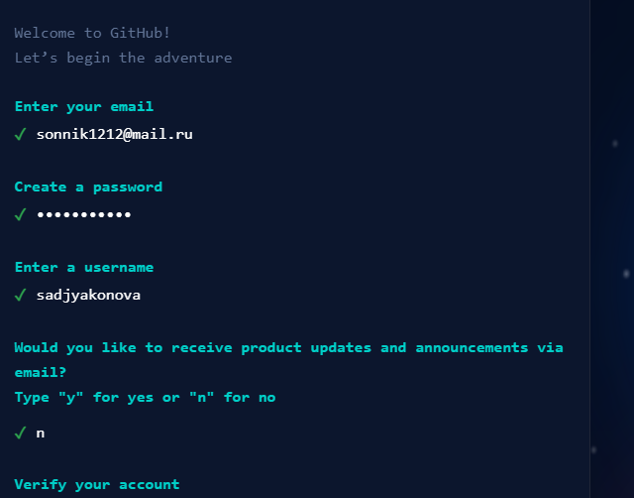

1. Сначала делаю предварительную конфигурацию git. Открываю терминал и ввожу следующие команды, указав имя и email владельца репозитория
2. Настраиваю utf-8 в выводе сообщений git, зададаю имя начальной ветки
3. Задаю параметр autocrlf, задаю параметр safecrlf

рис.1.1. Базовая настройка git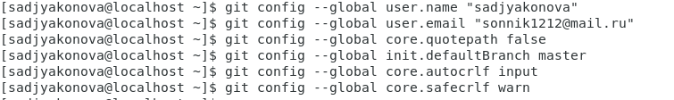

1. Для последующей идентификации пользователя на сервере репозиториев генерирую ключи (приватный и открытый)

рис.2.0.Создание SSH ключа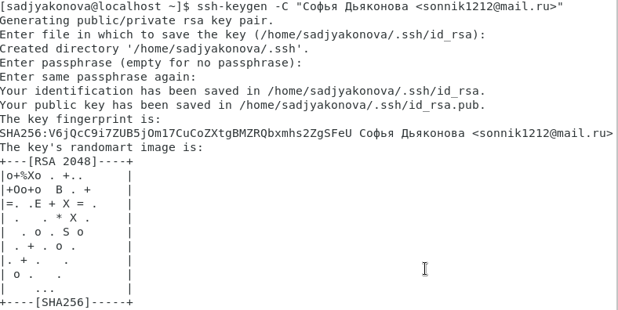

1. Загружаю сгенерённый открытый ключ
2. Скопировав из локальной консоли ключ в буфер обменаб вставляю ключ в появившееся на сайте поле и указываю для ключа имя (Title)

рис.2.1. Создание SSH ключа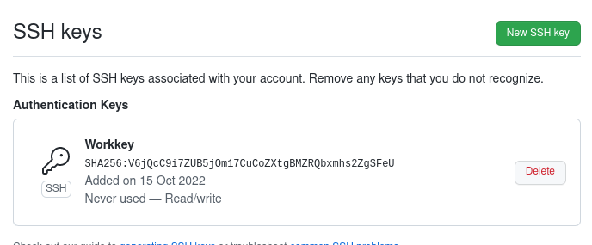

1. Открываю терминал и создаю каталог для предмета «Архитектура компьютера»

рис.3.0.Сознание рабочего пространства и репозитория курса на основе шаблона 

1. Репозиторий на основе шаблона можно создаю через web-интерфейс github. Перехожу на страницу репозитория с шаблоном курса . Далее выбираю Use this template.
2. В открывшемся окне задаю имя репозитория (Repository name) study_2022–2023_arh-pc и создаю репозиторий.

рис.4.1, 4.2. Создание репозитория курса на основе шаблона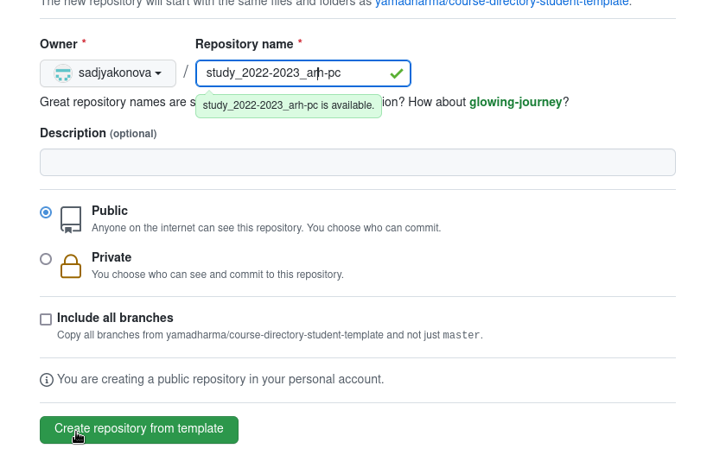

1. Открываю терминал и перехожу в каталог курса, клонирую созданный репозиторий
2. Перехожу в каталог курса, удаляю лишние файлы, создайте необходимые каталоги, отправьте файлы на сервер

рис.5.1,5.2,5.3. Настройка каталога курса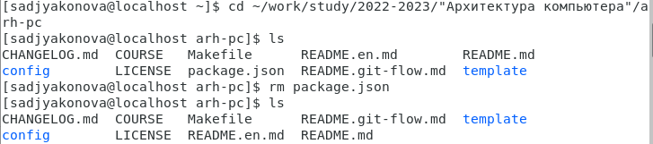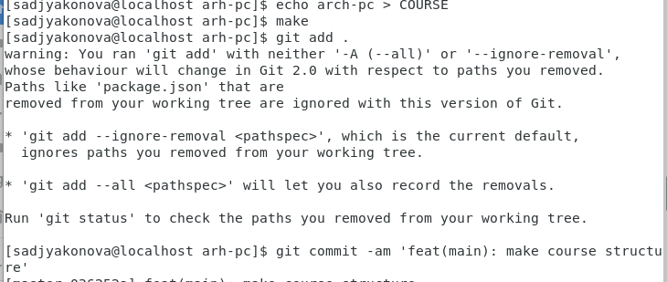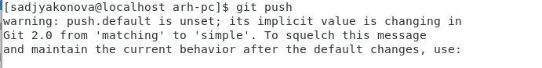

1. Проверяю правильность создания иерархии рабочего пространства в локальном репозитории и на странице github.

**Задание для самостоятельной работы**

1. Создаю отчет по выполнению лабораторной работы в соответствующем каталоге рабочего пространства (labs>lab03>report).
2. Копирую отчеты по выполнению предыдущих лабораторных работ в соответствующие каталоги созданного рабочего пространства.
3. Загружаю файлы на github.

**Вывод:** В ходе лабораторной работы я изучила идеологию и применение средств контроля версий, приобрела практические навыки по работе с системой git и в дальнейщем буду применять это на практике,